ACTIVIDADES PARA EL DÍA LUNES 2 DE SEPTIEMBRE DE 3° D.

Lunes 2 de septiembre
“ ¡Comienza la semana con una sonrisa y todo será posible!
Me siento… porque…
Área:Matemática
Tema: Repaso para la evaluación.
1- Observa la tabla pitagórica de la parte interna de la contratapa y responde.
- ¿Qué número multiplicado por 9 da 27?----—--------
- ¿Qué número multiplicado por 7 da 49?-------------
- ¿Qué número multiplicado por 6 da 54?------------

2- Reparte.
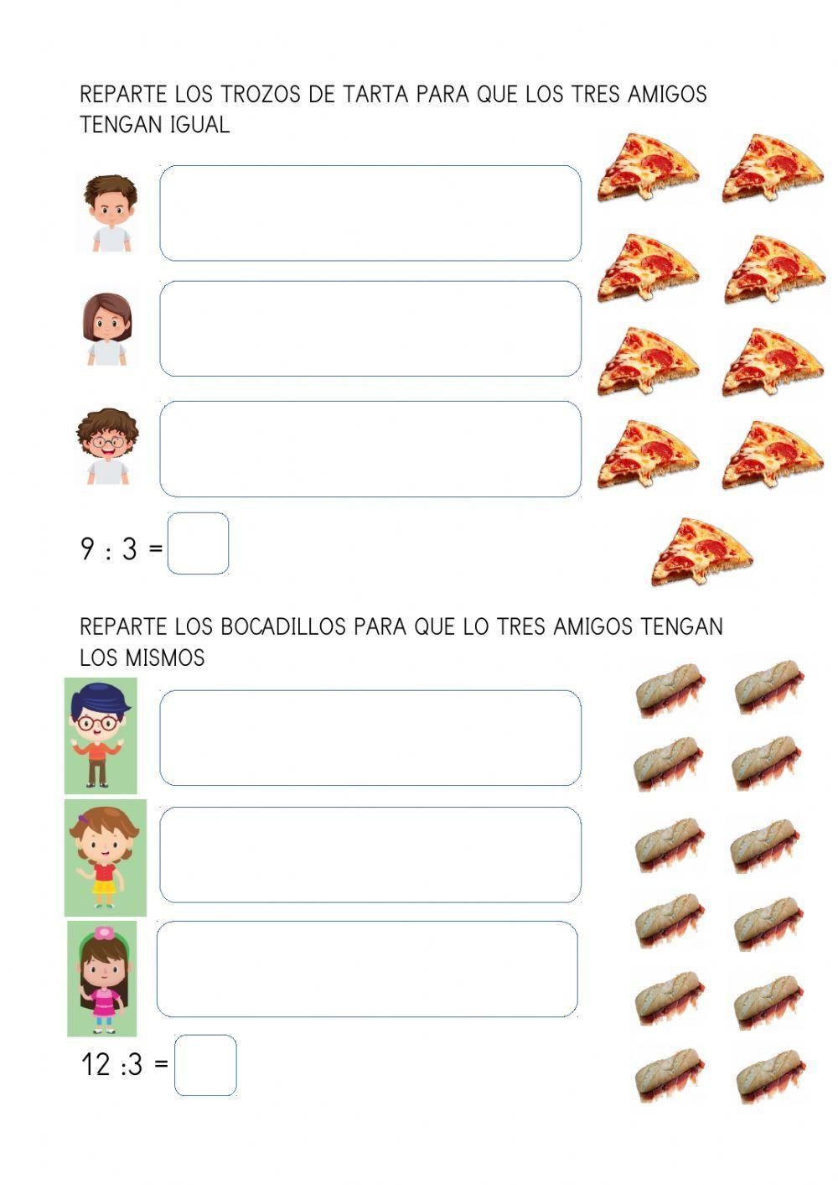
3- Resuelve las siguientes situaciones problemáticas.
- Han colocado 35 bancos y los quieren repartir en 5 parques cercanos a mi casa ¿Cuántos bancos colocarán en cada parque?

Datos | Cuenta | Respuesta

- Mi mamá ha cocinado 72 galletas, si en casa vivimos 8 personas ¿Cuántas galletas le tocará a cada uno?

Datos | Cuenta | Respuesta

